**СОДЕРЖАНИЕ:**

Паспорт проекта……………………………………………………….стр.

Актуальность проекта…………………………………………………стр.

Этапы реализации проекта……………………………………………..стр.

Ожидаемые результаты……………………………………………….стр.

Дальнейшее развитие проекта.

Список используемых источников.

**ПАСПОРТ ПРОЕКТА**

|  |  |
| --- | --- |
| Название проекта | «Достижение почетных званий в спортивном туризме» |
| Вид проекта | практико - ориентированный |
| На кого ориентирован проект | команда секции спортивного туризма «Горизонт» |
| Классификация проекта | внутренний, групповой, долгосрочный |
| Исполнитель проекта | Пушкарев Владислав, *обучающийся 9В класса МБОУ «СОШ №56», участник команды секции спортивного туризма «Горизонт».* |
| Руководитель проекта | Чистякова Валентина Андреевна, *инструктор детско – юношеского спортивного туризма.* |
| Целевая группа | Команда секции спортивного туризма «Горизонт» МАУ ДО «Дом детского творчества №1» |
| Краткая аннотация проекта | В рамках проекта планируется изучить вопросы и проблематику достижения почетных званий в спортивном туризме. Проект предполагает анализ возможности достижения почетных званий конкретной командой – секции спортивного туризма «Горизонт», в течении последующих 3 лет. Получения по итогу работы над проектом перспективной карты достижений для команды. |
| Цель проекта | Изучение условий и возможностей для получения почетных званий в спортивном туризме в конкретной команде целевой группы проекта |
| Задачи проекта | собрать актуальную информацию по почетным званиям в спортивном туризме;  изучить исторические данные об этом виде спорта;  проанализировать возможности спортивной команды;  провести анкетирование членов команды на желание достижения почетных званий;  составить итоговую карту достижения почетных званий командой. |
| Срок реализации | с 1 октября 2021г. по 1 марта 2022г. |
| Ожидаемые результаты | повышение профессиональной грамотности команды в вопросе достижения почетных званий;  составление индивидуальных карт достижения почетных званий каждым участником команды;  укрепление командного духа и повышение мотивации занятий спортом – туризмом. |

**АКТУАЛЬНОСТЬ ПРОЕКТА.**

*Спортивный туризм – единственный вид спорта,*

*которым мало только болеть, им и в нём*

*приходиться жить.  
С. А. Балыбердин*

Мой проект – практико – ориентированный. Создан и реализован в помощь действующей на базе муниципального автономного учреждения дополнительного образования «Дом детского творчества №1» секции спортивного туризма «Горизонт» под руководством инструктора детско – юношеского туризма Чистяковой Валентины Андреевны. Спортивный туризм - это сложное спортивное направление, требующее много времени. Чтобы стать «хорошим спортивным туристом» необходимо знать тактику, технику, географию, картографию и много других смежных дисциплин. Кроме того постоянно повышать свой спортивно – физический уровень. Из – за большой нагрузки немного желающих, по сравнению с другими видами спорта, занимаются в туризме.

По началу, это направление кажется моим сверстникам привлекательным, потому что они видят красивые фотографии из походов, путешествий. Для них это романтика – песни под гитару у костра, красивые горы. Но за всем этим стоит: тренировки три раза в неделю по 2 часа. Постоянные выезды, марафоны, много теории и работы со снаряжением. А в походе, вечером после пройденных 20 и более километров, костер нужен только, чтобы приготовить ужин… В этом спорте приходится считаться и с командой, и с каждым отдельным туристом, потому что в маршрут, один ты не пойдешь, а только в команде.

При всех сложностях этого спорта он, по моему мнению, самый нужный для современного подростка. Походы воспитывают характер, учат находить решения в самых, казалось бы, сложных ситуациях, любить Родину, правильно питаться и вести здоровый образ жизни и мысли. Спортсмен должен сам формировать свою жизненную позицию, быть способным на разумный выбор, выработку самостоятельных решений, идей. Уметь управлять своим поведением в экстремальной и конфликтной ситуации.

Туризм по природе своей невозможен без элементов познания края. Невозможно, путешествуя, не познавать окружающий мир. Справедлив афоризм: "Туризм - это краеведение, но краеведение - это не туризм". Умения и навыки, приобретенные нами в походе позволяют повысить свою самооценку, это испытал на себе каждый из нашей команды. Кроме приобретения практических навыков по спортивному туризму, каждый из нас учится правилам общежития и поведения в коллективе со сверстниками, умению подчинять свои личные интересы интересам группы. Долгое нахождение на природе без всяких экологических бесед утверждает в нас бережно относиться к природе.

Для нас наша команда – это маленькая семья, мы едим из одного котелка, и мы вместе планируем маршруты. Сейчас мы все хотим на Алтай, под Белуху. Хотим попробовать восхождение.

Наш руководитель ввел правило: «Не распыляйтесь: делайте поступки, а не выкрикивайте слова, достигайте целей.». Мы стараемся всегда переводить все дела в практическое русло. Сейчас самым актуальным вопросом для нашей команды стоит подтверждение разрядов и победа во Всероссийских соревнованиях, на которые мы выйдем с маршрутом по Горному Алтаю.

Я решил создать для нашей команды перспективную карту достижений. Карта поможет нам оценить возможности каждого спортсмена, ближайшее получение званий, участие в соревнованиях. В дальнейшем на основе нашего проекта и по шаблону нашей карты, материалы пригодятся другим спортивным секциям, а результаты команды помогут привлечь в мой любимый спорт других ребят.

**ЭТАПЫ ПРОЕКТА.**

*Подготовительный – сбор материала, проведение теоретических занятий с командой.*

**ИСТОРИЧЕСКАЯ СПРАВКА.**

Спортивный туризм - это вид спорта, в основе которого лежат соревнования на маршрутах, включающих преодоление категорированных препятствий в природной среде (перевалов, вершин (в горном туризме), порогов (в водном туризме), каньонов, пещер и пр.), и на дистанциях, проложенных в природной среде и на искусственном рельефе.

Краткая история развития спортивного туризма

Можно считать, что спортивный туризм возник в Древней Греции. Олимпийские игры проходили раз в четыре года и начинались с первого новолуния после летнего солнцестояния. О начале Олимпийских игр греков извещали специальные послы - феоры, которые рассылались по всем греческим полисам, достигая самых отдаленных, расположенных в Северной Африке и на побережьях Черного и Азовского морей, по сути, они и были «древними туристами».

В эпоху Возрождения одной из первых попыток использования туристских походов в воспитательных и образовательных целях была организация подобных занятий в «Доме игр» – школе, созданной в 1425 г. Витторино да Фельтре в Мантуе (Северная Италия). Его воспитанники совершали однодневные и многодневные походы в предгорьях Альп. Активными сторонниками использования туристских походов в целях физического воспитания и образования учащихся были: И. Меркуриалис, Э. Роттердамский, Х. Л. Вивес. Т. Мор, Ф. Рабле, М. Монтель.

В конце XVII, начале XVIII веков в школах Англии, Франции, Германии, Австрии, Швейцарии и других стран при изучении отдельных предметов учителя стали использовать пешеходные прогулки и поездки в окрестности. Такие простейшие формы путешествий получили название экскурсий.

В России туристское движение зародилось в конце XIX века. В это время создаются общественные туристические организации, которые занимаются краеведением, географией, а также организации любителей природы, спорта, науки. Создавались организации, как на общероссийском, так и на местном уровне. Их спонсировало и продвигало государство. В начале 80-х гг XIX в. в России было создано общество туристов-циклистов. Это было первое спортивное общество, которое объединяло любителей велосипедного туризма. Также в это время в стране одна за другой стали появляться первые туристские организации: «Альпийский клуб» в Тбилиси (1877), «Предприятие для общественных путешествий во все страны света» в Петербурге (1885), «Крымский горный клуб» в Одессе (1890) с филиалами в Ялте и Севастополе (позднее – «Крымско-Кавказский горный клуб»), «Русский тюринг-клуб» (общество велосипедистов) в Петербурге (1895) с отделениями в Москве, Киеве, Риге и др. В 1901 г. «тюринг-клуб» был преобразован в Российское общество туристов (РОТ), ставшее крупнейшим туристским объединением в стране - к 1914 г. в его рядах насчитывалось около 5 тыс. членов. Среди персоналий выделяется Онисим Петрович Панкратов, житель русской колонии в Харбине, совершивший первое велосипедное кругосветное путешествие. В 1929 году учреждается «Общество пролетарского туризма и экскурсий», в число членов которого в 1935 году входило до 790 тыс.человек. С 1930 года оно становится всесоюзным (ОПТЭ). Возглавлял его нарком Н.В.Крыленко. Руководили самодеятельным туризмом и поддерживали его в те годы такие известные государственные деятели как зам. пред. Малого Совнаркома СССР (вице-премьер министр) В.П.Антонов-Саратовский, один из лидеров КОМИНТЕРНА А.Курелла, академик Н.П.Горбунов, известный полярный исследователь О.Ю.Шмидт. Всего в то время в дальних и местных походах участвовало более 6 млн.человек. В 1936 г. происходит реорганизация всей системы туризма в стране, внедрение новых организационных форм управления. 17 января 1936 года ЦИК принял постановление «О ликвидации ВОПТЭ» и возложил руководство над работой в области туризма и альпинизма на Всесоюзный Совет физической культуры при ЦИК СССР. В 20-30-е годы в СССР альпинизм и горный туризм в современном понимании этих слов считались единым видом туризма.

В начале ХХ века во всём мире поклонники горовосхождений назывались горными туристами. Альпинистами назывались только путешествующие в Альпах. Однако постепенно этот термин стал общим для всех любителей гор. В 30-х годах в СССР горный туризм и альпинизм не разделялись. Одни и те же спортсмены ходили как в перевальные походы, так и на вершины.

К середине 30-х годов в развитии туризма выделились два самостоятельных направления (туристсо-экскурсионный и самодеятельный). В первое направление было создано Центральное туристско-экскурсионное направление (ТЭУ). Начали создаваться секции туризма в ДСО и коллективах физкультуры. В 1936 году для спортсменов были учреждены звания «Мастер спорта» и «Заслуженный мастер спорта», в числе Заслуженных мастеров - появился и турист: Н.М.Губанов.

В 1936 году руководство туризмом в стране передано физкультурным организациям и ВЦСПС. В 1940 году действовало несколько тысяч туристских секций на предприятиях, в учебных заведениях, было создано 165 туристских баз и лагерей. С 1 января 1940 года туризм включен в комплекс ГТО и сегодня действует.

В довоенный период широкий размах получил туризм среди школьников. В 1932 году была создана центральная детская экскурсионно-туристская станция, после чего аналогичные станции стали создаваться во всех республиках и крупных городах. Созданная сеть станций детско-юношеского туризма действует и в настоящее время, число которых составляет более 400, а ежегодное число участников, организуемых этими учреждениями, составляет порядка 1,6 миллионов участников. В предвоенный период в самодеятельных походах - дальних и выходного дня участвовало почти 3 млн.человек. Война прервала деятельность туристских организаций. Понадобилось много лет для достижения довоенного уровня. Увеличение туристов, объединенных в туристские секции и клубы, сложными спортивными походами потребовало упорядочения системы подготовки на основе единых нормативных требований.

После окончания Великой Отечественной войны были предприняты широкомасштабные действия по развитию туризма в стране. В трудное послевоенное время выделяются средства на восстановление и строительство новых турбаз и лагерей. Особый размах получили создание туристских клубов. Они стали центрами консультаций по прохождению спортивных маршрутов, местом работы маршрутно-квалификационных комиссий по видам туризма, являлись организаторами спортивного туризма.

В 1949 году Всесоюзный комитет по делам физической культуры и спорта своим постановлением включил в Единую Всесоюзную спортивную классификацию туризм. Самодеятельным туристам стали присваивать спортивные разряды и звания. Начиная с 50-х годов стали действовать школы инструкторов туризма, а в конце 50-х – школы руководителей сложных походов по видам туризма. С середины 50-х годов началось бурное развитие самодеятельного туризма и его высшего проявления - спортивного туризма. В 1957 году в стране работало более 50 туристских клубов, тогда как до войны существовал лишь один в Ростове-на-Дону. В 1958 году самодеятельным спортивным туризмом занимались (разрядники) 428 156 чел, в 1959 - 946 418, в 1960 - 1 512 860 человек. Туризм стал действительно массовым.

С 1971 года проводились Всесоюзные, республиканские, областные соревнования на лучшее туристское путешествие, которые с 1981г. преобразованы в Чемпионаты СССР, республик и т.п. Постановлением Комитета по физической культуре и спорту от 22 августа 1980 г., протокол 6, призеры чемпионатов СССР награждаются золотыми, серебряными и бронзовыми медалями II степени. Во всесоюзных соревнованиях и чемпионатах ежегодно участвовало 100-150 команд.

К концу 80-х годов в системе советов по туризму было создано 950 областных, городских туристских клубов, объединяющих многотысячный общественный актив. Туристские секции и клубы работали в десятках тысяч коллективах физкультуры, которые охватывали соревнованиями, спортивными походами до 10 млн. человек. На различного уровня семинарах, школах, сборах подготовлено более 500 тыс. инструкторов, руководителей походов, судей соревнований. В спортивных походах ежегодно участвовало более 200 тысяч туристов спортсменов (около 20 тысяч туристских групп).

На рубеже 80-90-х годов на территории бывшего СССР действовало более 60 общественных КСО, более 40 тысяч общественных комиссий, в работе которых участвовало около 700 тысяч туристов.

В 1992 г. после распада СССР был создан Международный туристско-спортивный союз, а в 2002 году была учреждена Международная Федерация спортивного туризма, объединившая туристов стран СНГ и Прибалтики. Туристско-спортивный союз и федерация спортивного туризма России стала работать при Госкомспорте России. Президентом стал ЗМС И.Е.Востоков. Спортивный туризм включен в Единую всероссийскую спортивную классификацию. С 1994г. спортивным туристам присваиваются звания МС, МСМК и ЗМС.

В настоящее время (данные на 2021 год) в России работает около 500 центров, станций, клубов и баз юных туристов, а также свыше 2000 дворцов и домов детского и юношеского творчества, в которых функционируют отделы и секции туризма. В детских профильных туристских учреждениях трудятся свыше одиннадцати тысяч квалифицированных педагогов. В 220 центрах и станциях юных туристов оборудованы туристические полигоны и скальные тренажеры (скалодромы), постоянно используются около 400 оборудованных учебных туристско-экскурсионных троп. Ежегодно в Российской Федерации организуется свыше 3400 профильных лагерей, в которых получают туристские навыки и оздоравливаются свыше 350 тысяч детей. В туристско-краеведческих кружках и секциях только учреждений дополнительного образования постоянно занимаются свыше 300 тысяч детей, а в походах, экспедициях и путешествиях, организованных ими, участвуют более 1, 5 миллиона детей.

Созданная в течение десятилетий система спортивного туризма минимально ограничивает инициативу путешественников. В настоящее время спортивное путешествие можно оформить к любой точке земного шара, при этом каждый может стать руководителем группы, лишь бы он обладал опытом участия в путешествии той же категории сложности и опытом руководства в путешествии.

**ПОЧЕТНЫЕ ЗВАНИЯ В СПОРТИВНОМ ТУРИЗМЕ.**

Система общественных наград и званий Федерации спортивного туризма России предусмотрена Уставом Общероссийской Общественной организации «Федерация Спортивного туризма России» (далее - ФСТР) и существует независимо от государственной наградной системы, определяя статус и место системы общественных наград и званий в сфере туризма и спорта Российской Федерации.

Общественные награды и звания ФСТР (далее - награды) являются одной из форм поощрения физических и юридических лиц за заслуги перед обществом в деле развития активного, спортивного, оздоровительного (массового) туризма, поощрения лиц, занимающихся туризмом, за высокие спортивные результаты и профессиональные достижения в спортивном туризме, определенные Положениями к конкретным наградам.

Наградами Федерации спортивного туризма России являются:

* Почетные звания,
* Почетные знаки,
* Нагрудные знаки,
* Почетная грамота Федерации спортивного туризма России.

Общественные награды и звания учреждаются Съездом или Советом ФСТР. Положения об учрежденных наградах разрабатываются Комиссией по наградам и утверждаются Президиумом ФСТР.

*Наградами могут быть удостоены граждане России, иностранные граждане, лица без гражданства, а также организаций, независимо от организационной и правовой формы.*

Представления к награждению.

Ходатайствовать о награждении могут комитеты и структурные подразделения ФСТР, региональные федерации спортивного туризма и отделения ФСТР, общественные объединения, предприятия, учреждения и организации, занимающиеся развитием спортивного и оздоровительного туризма.

Ходатайство о награждении может быть выдвинуто Президентом и Президиумом ФСТР, подведомственными Министерству спорта Российской Федерации организациями, органами исполнительной власти в области физической культуры, спорта и туризма.

Ходатайство может быть усилено официальными письмами учреждений и организаций.

Пример формы представления к награждению в Приложении №1.

По поручению ФСТР и от ее имени награды могут вручать:

Президент и члены Президиума ФСТР, члены Комиссии по наградам, руководители региональных федераций спортивного туризма, отделений ФСТР, общественных организаций, руководители органов исполнительной власти, общественные деятели.

Награды вручаются в торжественной обстановке.

Авторские права на награды как объект интеллектуальной собственности принадлежат ФСТР, а изготовление и право присвоение этих наград является исключительным правом ФСТР.

В случаях утраты наградных документов или почетных знаков в результате стихийного бедствия, либо при других обстоятельствах, когда не было возможности предотвратить утрату наград, по решению Комиссии награжденным могут быть выданы дубликаты наград и наградных документов на возмездной основе.

Комиссия вправе отменить ранее принятое решение о награждении, если выясняется недостоверность или необоснованность представления к награждению наградой, а также при дисквалификации спортсменов.

Общественные награды и звания Федерации спортивного туризма России.

* Почетные звания:
* Почетный Президент Федерации спортивного туризма России.
* Почетный член Федерации спортивного туризма России.
* Почетные звания и нагрудные знаки к ним:
* Выдающийся путешественник России (ВПР).
* Заслуженный путешественник России (ЗПР).
* Почетные Знаки:
* Почетный знак "За заслуги в развитии спортивного туризма в России" («За развитие спортивного туризма»).
* Нагрудные Знаки:
* Нагрудный знак "За спортивные достижения в туризме ".
* Нагрудный знак "За спасение в природной среде".
* Нагрудный знак «Турист России».
* Почетная грамота Федерации спортивного туризма России.

***Далее мы собрали информацию по почетным званиям, которые можно получить членами нашей команды.***

ПОЛОЖЕНИЕ О ПОЧЕТНОМ ЗВАНИИ И ЗНАКЕ

«Заслуженный путешественник России»

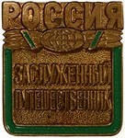Почетное звание и знак «Заслуженный путешественник России» (далее - Почетное звание и знак) является свидетельством большого вклада в дело развития спортивного туризма, туристских путешествий и активного туризма, как эффективного средства духовного и физического развития личности, ознакомления с историей и современностью, культурой и обычаями народов и наций, районов походов и экскурсий, воспитания бережного отношения к природе и памятникам культуры.

Почетным званием и знаком награждаются туристы, внесшие значительный вклад\* в развитие активного туризма и спортивного туристского движения в России и не менее двадцати лет занимающиеся на непрофессиональном и профессиональном уровне спортивным, активным и оздоровительным (массовым) туризмом, при этом прошедшие в качестве участника или руководителя не менее 10 спортивных туристских маршрутов 4 - 6 категории сложности\*\* либо путешествий, по своим географическим и технико-тактическим характеристикам сравнимых с ними, совершенных в соответствии с Кодексом путешественника, правилами и требованиями спортивного, туризма.

Почетным званием и знаком могут быть награждены туристы из других стран, выполнившие требования, указанные в п.2 настоящего Положения.

Награждение Почетным званием и знаком «Заслуженный путешественник России» производится Федерацией спортивного туризма России по представлению региональных туристско-спортивных организаций России и национальных федераций спортивного туризма других стран.

Туристам, которые награждены Почетным званием и знаком, вручаются нагрудные знаки и удостоверения установленного образца. Вручение Почетного знака производится в торжественной обстановке представителями ФСТР.

Нагрудный знак «Заслуженный путешественник России» носится на левой стороне груди и располагается ниже государственных, наград.

\* В понятие "значительный вклад" входит:

- значительный вклад в развитие спортивного, детско-юношеского и молодежного туризма в России (Решение съезда ТССР от 23-24 мая 1997 г., п.13).

\*\* Отсутствие у претендента опыта прохождения туристских маршрутов 5 и 6 к.с. в отдельных случаях может служить основанием для отказа на присвоение Почетного звания и знака.

ОПИСАНИЕ ПОЧЕТНОГО ЗНАКА

«Заслуженный путешественник России»

Почетный знак «Заслуженный путешественник России» представляет собой прямоугольник, в верхней части которого расположена надпись «РОССИЯ», а в центральной части более мелким шрифтом надпись «ЗАСЛУЖЕННЫЙ ПУТЕШЕСТВЕННИК».

Между надписями рельефно изображены земной шар и лавровая ветвь.

Знак выполнен из медно-никелевого сплава с чернением плоскостей, на которых расположены надписи. По всему периметру квадрата, кроме верхней части, идет цветная темно-зеленая полоса.

ПОЛОЖЕНИЕ О ПОЧЕТНОМ ЗНАКЕ

«За заслуги в развитии спортивного туризма в России»

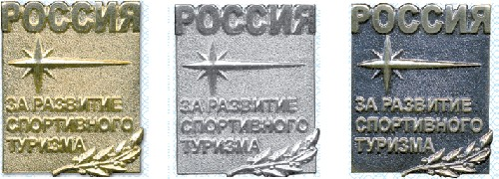

Почетный знак «За заслуги в развитии спортивного туризма в России»

(«За развитие спортивного туризма») (далее - Знак) является негосударственной общественной наградой, учрежденной Федерацией спортивного туризма России.

Знак учрежден для награждения активных членов федераций спортивного туризма, а также других физических и юридических лиц, внесших значительный вклад в развитие спортивного, оздоровительного (массового) и активного туризма в России.

Знаком награждаются физические лица за заслуги в развитии спортивного, оздоровительного (массового) и активного туризма в России, имеющие безупречный стаж общественной или штатной работы в туризме не менее 10 лет в структурах статуса не ниже муниципального, и внесшие личный вклад:

в практическую подготовку молодежи, спортсменов, тренерско- инструкторского состава, спортивно-медицинских, научно-спортивных и управленческих кадров для спортивного туризма, в том числе: руководителей федераций спортивного туризма, туристских клубов и секций, организаторов туристских школ, семинаров, руководителей туристских спортивных групп;

в научную и спортивно-просветительскую работу, в разработку и подготовку учебно-методических материалов, в написание литературы и пособий, определяющих развитие спортивного, активного туризма в России в системе детско-юношеского спорта, массового спорта и спорта высших достижений;

в разработку и производство специального снаряжения для спортивного и активного туризма;

за благотворительную и продолжительную спонсорскую деятельность в спортивном и активном туризме.

за прохождение и описание новых туристских районов, создание путеводителей и перечней туристских спортивных маршрутов и препятствий, разработку методических пособий по технике преодоления препятствий, и т.п.;

Знак имеет 3 степени (золотой, серебряный и бронзовый знак) которые соответствуют уровню вклада в развитие спортивного туризма и ширине охвата (федеральный уровень, уровень федеральных округов и субъектов Российской Федерации, муниципальный уровень).

Решение о присуждении той или иной степени принимает Комиссия по наградам на основе представления и в соответствии с Положением об общественных наградах и званиях Федерации спортивного туризма России.

Награждение Знаком производится в соответствии с Положением об общественных наградах и званиях Федерации спортивного туризма России. Почетный знак носится на левой стороне груди, ниже государственных наград Российской Федерации, РСФСР, СССР.

Повторное награждение Знаком одной степени не предусмотрено.

ОПИСАНИЕ ПОЧЕТНОГО ЗНАКА

«За заслуги в развитии спортивного туризма в России»

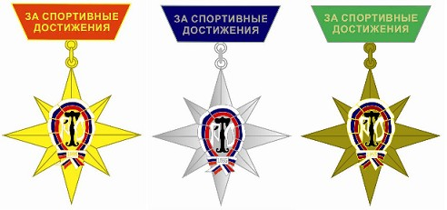Знак имеет прямоугольную форму размером 32х27 мм. Знак выполнен из медно-никелевого сплава.

В верхней части Знака расположена надпись «РОССИЯ», в центральной части более мелким шрифтом надпись «ЗА РАЗВИТИЕ СПОРТИВНОГО ТУРИЗМА». Между надписями рельефно изображена «роза ветров» с удлиненным правым лучом. В нижней части рельефно изображена лавровая ветвь.

ПОЛОЖЕНИЕ О НАГРУДНОМ ЗНАКЕ

«За спортивные достижения в туризме»

Нагрудный знак «За спортивные достижения в туризме» (далее – Знак) является негосударственной общественной наградой, учрежденной Федерацией спортивного туризма России (ФСТР).

Знак учрежден для награждения спортсменов-туристов:

за достижение высоких результатов в спортивном туризме;

за неоднократные победы на международных и всероссийских чемпионатах и соревнованиях по спортивному туризму, на чемпионатах Федеральных округов;

за совершение неординарных туристских спортивных путешествий.

Знак имеет 3 степени:

**Знаком третьей степени** («бронзовая роза ветров») награждаются туристы и спортсмены, которые: совершили не менее трех спортивных маршрутов высшей категории сложности или равнозначных им по сложности путешествия, в том числе не менее одного - экстра-класса; или не менее трех раз заняли призовое место с 1-го по 3-е на Чемпионатах России по группе спортивных дисциплин «маршрут»; или на трех чемпионатах России заняли призовые места с 1-го по 3-е по группе спортивных дисциплин «дистанция». Призовое место только на одном чемпионате России может быть заменено первым местом на чемпионате Федерального округа на дистанции не ниже 5 класса.

**Знаком второй степени** («серебряная роза ветров») награждаются туристы и спортсмены которые: совершили не менее шести спортивных маршрутов высшей категории сложности или равнозначных им по сложности путешествий, в том числе не менее одного - экстра-класса и не менее двух раз в качестве руководителя; или не менее пяти раз заняли призовое место с 1-го по 3-е на Чемпионатах России по группе спортивных дисциплин «маршрут»; или на шести и более Чемпионатах России по группе спортивных дисциплин «дистанция» заняли призовые места с 1-го по 3-е. Призовое место не более чем на двух чемпионатах России может быть заменено первым местом на чемпионате Федерального округа на дистанции не ниже 5 класса.

**Знаком первой степени** («золотая роза ветров») награждаются туристы и спортсмены которые: совершили не менее девяти спортивных маршрутов высшей категории сложности или равнозначных им по сложности путешествий, в том числе не менее одного уникального и не менее четырех раз в качестве руководителя; или не менее семи раз заняли призовое место с 1-го по 3-е на Чемпионатах России по группе спортивных дисциплин «маршрут»; или не менее чем на девяти Чемпионатах России по группе спортивных дисциплин «дистанция» заняли призовые места с 1-го по 3-е.

При награждении Знаком каждой степени достижения в путешествиях и соревнованиях по группам спортивных дисциплин «маршрут» и «дистанция» суммируются. Награждение Знаком производится в соответствии с Положением об общественных наградах и званиях ФСТР.

Нагрудный знак носится на левой стороне груди, ниже государственных наград Российской Федерации, РСФСР, СССР.

Повторное награждение Знаком одной степени не предусмотрено.

ОПИСАНИЕ НАГРУДНОГО ЗНАКА

«За спортивные достижения в туризме»

Знак в виде восьмилучевой звезды – «розы ветров» с размером между противолежащими большими вершинами звезды 31 мм, с лучами трех цветов: золотистого – Знак 1 степени, серебристого – Знак 2 степени и бронзового – Знак 3 степени. На лицевой стороне цветная (эмаль) рельефная эмблема ФСТР.

При помощи ушка в верхней части и кольца знак соединен с четырехугольной колодкой трапециевидной формы высотой 10 мм. с основаниями 27 и 19 мм., залитой цветной эмалью и имеющей надпись « ЗА СПОРТИВНЫЕ ДОСТИЖЕНИЯ».

ПОЛОЖЕНИЕ О НАГРУДНОМ ЗНАКЕ

«ТУРИСТ РОССИИ»

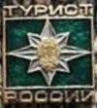Знаком «ТУРИСТ РОССИИ» награждаются туристы, достигшие 12-летнего возраста, участвовавшие в течение года в одном или нескольких туристских походах суммарной продолжительностью не менее 5 дней и общей протяженностью не менее: 75 километров пешком или на лыжах, не менее 100 километров на лодках, байдарках, плотах, катамаранах, не менее 150 километров на велосипедах или конных маршрутах, не менее 500 километров на мотоциклах или 1000 километров на автомобилях и овладевшие знаниями и навыками основ туризма.

Решение о награждении знаком «ТУРИСТ РОССИИ» принимается на основании: выполнения установленных норм, подтвержденное маршрутными листами, или накопительными справками, выданными за участие в походах соответствующими туристско-спортивными организациями либо маршрутно- квалификационными комиссиями;

успешного прохождения собеседования по основам туризма. Знаком «ТУРИСТ РОССИИ» награждают:

туристские и туристско-спортивные организации;

учебные заведения;

коллективы физической культуры предприятий, учреждений и организаций.

Лицам, выполнившим установленные требования и нормы, вручаются удостоверение и знак установленного образца. Знак «ТУРИСТ РОССИИ» носится на левой стороне груди ниже государственных наград.

ПОЛОЖЕНИЕ

о Почетной грамоте Федерации спортивного туризма России

Почетная грамота Федерации спортивного туризма России (далее - Почетная грамота) является негосударственной общественной наградой, учрежденной Федерацией спортивного туризма России.

Почетной грамотой награждаются граждане и организации Российской Федерации, внесшие существенный вклад в развитие и пропаганду спортивного спортивно-оздоровительного (массового) туризма, за благотворительную и спонсорскую деятельность в спортивном туризме, в связи со знаменательными и персональными юбилейными датами.

С ходатайством о награждении Почетной грамотой могут обращаться руководящие органы ФСТР, руководители ее отделений, комитетов и структурных подразделений, руководящие органы региональных федераций спортивного туризма, руководители общественных объединений, учреждений и организаций, занимающихся развитием спортивного, спортивно-оздоровительного (массового) туризма.

Награждение Почетной грамотой производится в соответствии с Положением об общественных наградах и званиях ФСТР.

Вручение Почетной грамоты производится в торжественной обстановке.

**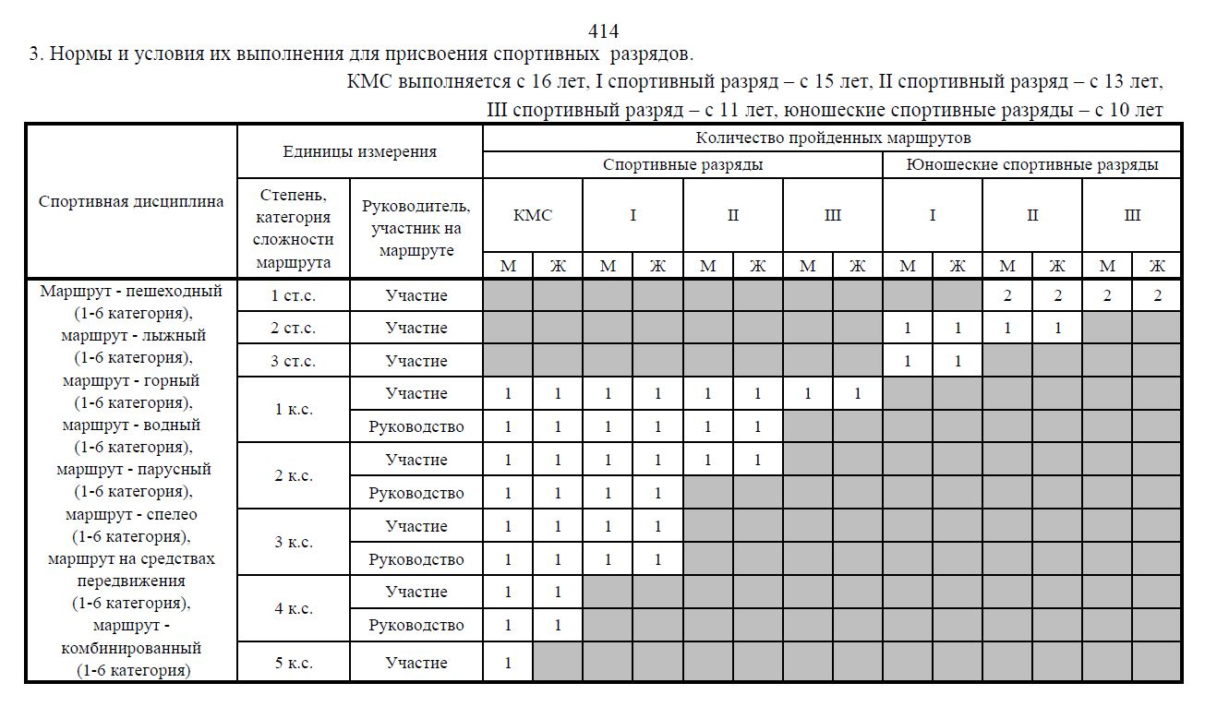ДОСТИЖЕНИЕ СПОРТИВНЫХ РАЗРЯДОВ.**

**ЭТАПЫ ПРОЕКТА.**

*Аналитический – сбор материала по каждому участнику команды, проведение анкетирования, составления карты достижений на каждого участника.*

Анализ команды и анкет участников.

Каждый участник команды прошел анкетирование, форма анкеты в приложении №2. По вопросам анкеты проведен аналитический срез. Всего в анкетировании участвовало 12 членов спортивной команды.

Половой состав:

Возрастной состав:

Выполнено разрядов:

**Результаты анкетирования:**

* все **100%** участников спортивной команды отметили, что планируют в дальнейшем заниматься туризмом и хотели бы получить почетные звания и достижения.
* **80 %** участников указали точно «Какое звание и спортивное достижение хотели бы получить».
* **60%** участников отметили районы проведения маршрутов, в которых им бы хотелось побывать.

**Общая характеристика команды:**

* **80%** состава участников команды имеют опыт для реализации маршрутов 2 и выше категорий сложности. Имеют право участия в соревнованиях Российского уровня.
* **100%** состава участников имеют допуск и необходимую спортивную форму для продвижения в направлении «Спортивный туризм»
* **78%** участников устраивает их спортивная команда и они хотели бы после освоения программы и участия по возрасту в походе 2 категории сложности самостоятельно продолжать заниматься туризмом.

**Форма индивидуальной карты.**

|  |  |  |  |
| --- | --- | --- | --- |
| **PaegHU9r_J4.jpg** | **2022** | **2023** | **2024** |
| **Турист «России»,**  **1 разряд** | **Призовое место на Всероссийских соревнованиях «Маршрут» - Горный Алтай,**  **3 юношеский разряд** | **Призовое место на Всероссийских соревнованиях «Маршрут» - Долина Вулканов (Бурятия),**  **2**  **юношеский разряд** |

**Итоговая карта спортивной команды.**

**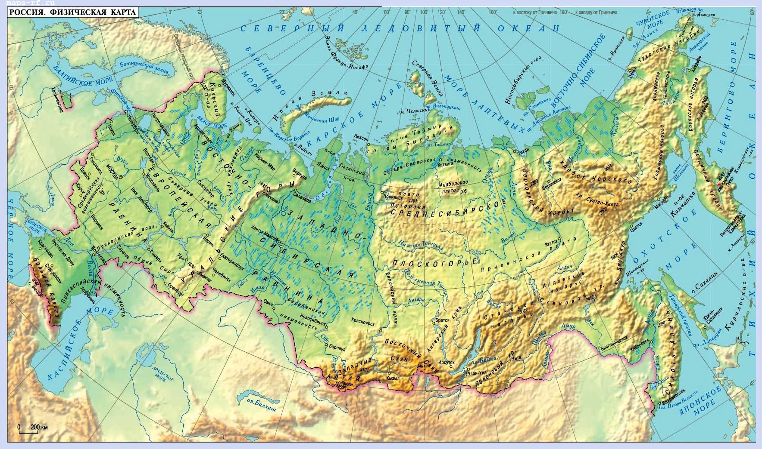**

**2022 год – поход 2 категории сложности**

**Горный Алтай «Вокруг горы Белуха»**

**2023 год – поход 3 категории сложности**

**Бурятия «Долина Вулканов»**

**2024 год - поход 3 категории сложности**

**Северный Урал «Выход к мору»**

**Каждый год участие в Чемпионате России по спортивному туризму – дисциплина «маршрут»**

**СПИСОК ЛИТЕРАТУРЫ.**

*Буйленко В. Ф.* Туризм. — Ростов н/Д.: Феникс, 2008. — 411 с. — [ISBN 978-5-222-14486-2](https://ru.wikipedia.org/wiki/%D0%A1%D0%BB%D1%83%D0%B6%D0%B5%D0%B1%D0%BD%D0%B0%D1%8F:%D0%98%D1%81%D1%82%D0%BE%D1%87%D0%BD%D0%B8%D0%BA%D0%B8_%D0%BA%D0%BD%D0%B8%D0%B3/9785222144862).

[Международные рекомендации по статистике туризма, 2008 год](https://unstats.un.org/unsd/publication/Seriesm/SeriesM_83rev1r.pdf) = InternationalRecommendationsforTourismStatistics 2008 (IRTS 2008). — [Мадрид](https://ru.wikipedia.org/wiki/%D0%9C%D0%B0%D0%B4%D1%80%D0%B8%D0%B4) и [Нью-Йорк](https://ru.wikipedia.org/wiki/%D0%9D%D1%8C%D1%8E-%D0%99%D0%BE%D1%80%D0%BA): [ООН](https://ru.wikipedia.org/wiki/%D0%9E%D1%80%D0%B3%D0%B0%D0%BD%D0%B8%D0%B7%D0%B0%D1%86%D0%B8%D1%8F_%D0%BE%D0%B1%D1%8A%D0%B5%D0%B4%D0%B8%D0%BD%D1%91%D0%BD%D0%BD%D1%8B%D1%85_%D0%BD%D0%B0%D1%86%D0%B8%D0%B9), 2010. — 167 с. — [ISBN 978-92-1-461021-2](https://ru.wikipedia.org/wiki/%D0%A1%D0%BB%D1%83%D0%B6%D0%B5%D0%B1%D0%BD%D0%B0%D1%8F:%D0%98%D1%81%D1%82%D0%BE%D1%87%D0%BD%D0%B8%D0%BA%D0%B8_%D0%BA%D0%BD%D0%B8%D0%B3/9789214610212).

*Щеглов Г. П.* Альтернативный туризм в России. — LambertAcademicPublishing, 2013. — 88 c. — [ISBN 978-3-659-36539-3](https://ru.wikipedia.org/wiki/%D0%A1%D0%BB%D1%83%D0%B6%D0%B5%D0%B1%D0%BD%D0%B0%D1%8F:%D0%98%D1%81%D1%82%D0%BE%D1%87%D0%BD%D0%B8%D0%BA%D0%B8_%D0%BA%D0%BD%D0%B8%D0%B3/9783659365393).

**ПРИЛОЖЕНИЕ 1**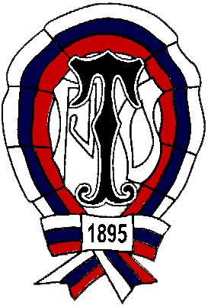

**Представление к награждению нагрудным знаком**

Фото

3х4 см

**«Турист России»**

Фамилия, имя, отчество

Число, месяц, год рождения

Почтовый адрес, телефон, эл. почта

Какими государственными, ведомственными, общественными наградами награжден(а)

Место основной работы, занимаемая должность

*орган федерации СТ, турклуба, предприятие, учреждение, организация, занимающиеся развитием СТ*

Спортивный разряд, звание по туризму, год получения

Инструкторское звание и вид туризма:

Общественная и штатная деятельность в спортивном туризме:

|  |  |  |
| --- | --- | --- |
| Период , год | Орган федерации спортивного туризма, турклуба, предприятие, учреждение, организация, занимающиеся развитием спортивного туризма или спортивные достижения представляемого к награждению | Должность |
|  |  |  |
|  |  |  |
|  |  |  |

Кандидатура

*(Ф.И.О.)*

рекомендована

*(наименование рекомендующей организации)*

Руководитель организации

*(подпись) (фамилия и инициалы)*

« » 20 г. М.П.

**ПРИЛОЖЕНИЕ 2**

Пожалуйста, ответьте на вопросы, пишите разборчиво.

Фамилия и имя\_\_\_\_\_\_\_\_\_\_\_\_\_\_\_\_\_\_\_\_\_\_\_\_\_\_\_\_\_\_\_\_\_\_\_\_\_\_\_\_\_\_\_\_\_\_\_\_\_\_\_\_\_\_\_\_\_\_\_\_\_\_\_\_\_\_\_\_\_\_\_\_\_\_

Сколько полных лет\_\_\_\_\_\_\_\_\_\_\_\_\_\_\_\_\_\_\_\_\_\_\_\_\_\_\_\_\_\_\_\_\_\_\_\_\_\_\_\_\_\_\_\_\_\_\_\_\_\_\_\_\_\_\_\_\_\_\_\_

Сколько лет занимаешься туризмом\_\_\_\_\_\_\_\_\_\_\_\_\_\_\_\_\_\_\_\_\_\_\_\_\_\_\_\_\_\_\_\_\_\_\_\_\_\_\_\_\_\_\_\_\_\_\_

В какие походы ходил\_\_\_\_\_\_\_\_\_\_\_\_\_\_\_\_\_\_\_\_\_\_\_\_\_\_\_\_\_\_\_\_\_\_\_\_\_\_\_\_\_\_\_\_\_\_\_\_\_\_\_\_\_\_\_\_\_\_\_\_\_\_\_\_\_\_\_\_\_\_\_\_\_\_\_\_\_\_\_\_\_\_\_\_\_\_\_\_\_\_\_\_\_\_\_\_\_\_\_\_\_\_\_\_\_\_\_\_\_\_\_\_\_\_\_\_\_\_\_\_\_\_\_\_\_\_\_\_\_\_\_\_\_\_\_\_\_\_\_\_\_\_\_\_\_\_\_\_\_\_\_\_\_\_\_\_\_\_\_\_\_\_\_\_\_\_\_\_\_\_\_\_\_\_\_\_\_\_\_\_\_\_\_\_\_\_\_\_\_\_\_\_\_\_\_\_\_\_\_\_\_\_\_\_\_\_\_\_\_\_\_\_\_\_\_\_\_\_\_\_\_\_\_\_\_\_

Какое звание и разряд у тебя есть сейчас\_\_\_\_\_\_\_\_\_\_\_\_\_\_\_\_\_\_\_\_\_\_\_\_\_\_\_\_\_\_\_\_\_\_\_\_\_\_\_\_\_\_\_\_\_\_\_\_\_\_\_\_\_\_\_\_\_\_\_\_\_\_\_\_\_\_\_\_\_\_\_\_\_\_\_\_\_\_\_\_\_\_\_\_\_\_\_\_\_\_\_\_\_\_\_\_\_\_\_\_\_\_\_\_\_\_\_\_\_\_\_\_\_\_\_\_\_\_\_\_\_\_\_\_\_\_\_\_\_\_\_\_\_\_\_\_\_\_\_\_\_\_\_\_\_\_\_\_\_

Какого звания ты бы хотел достич\_\_\_\_\_\_\_\_\_\_\_\_\_\_\_\_\_\_\_\_\_\_\_\_\_\_\_\_\_\_\_\_\_\_\_\_\_\_\_\_\_\_\_\_\_\_\_\_\_\_\_\_\_\_\_\_\_\_\_\_\_\_\_\_\_\_\_\_\_\_\_\_\_\_\_\_\_\_\_\_\_\_\_\_\_\_\_\_\_\_\_\_\_\_\_\_\_\_\_\_\_\_\_\_\_\_\_\_\_\_\_\_\_\_\_\_\_\_\_\_\_\_\_\_\_\_\_\_\_\_\_\_\_\_\_\_\_\_\_\_\_\_\_\_\_\_\_\_\_

Какой туристический район хотел бы посетить\_\_\_\_\_\_\_\_\_\_\_\_\_\_\_\_\_\_\_\_\_\_\_\_\_\_\_\_\_\_\_\_\_\_\_\_\_\_\_\_\_\_\_\_\_\_\_\_\_\_\_\_\_\_\_\_\_\_\_\_\_\_\_\_\_\_\_\_\_\_\_\_\_\_\_\_\_\_\_\_\_\_\_\_\_\_\_\_\_\_\_\_\_\_\_\_\_\_\_\_\_\_\_\_\_\_\_\_\_\_\_\_\_\_\_\_\_\_\_\_\_\_\_\_\_\_\_\_\_\_\_\_\_\_\_\_\_\_\_\_\_\_\_\_\_\_\_